LEMBAR STATUS DOKUMEN DAN DATA

PT.CHITOSE INTERNASIONAL Tbk.
Jl. Industri III No. 5 Leuwigajah-Cimahi
Judul : PROSEDUR |  |  |  | No. Dokumen |  | : P.HSE.23
 | MEDICAL CHECK UP |  |  | Revisi |  | : N
 | (IK-MCU) |  |  | Tgl.Efektif |  | : 02 Desember 2019
PENYUSUN |  |  |  | YANG MENYETUJUI
Nama | Jabatan |  | Tandatangan | Nama | Jabatan |  | Tandatangan
Adjat S. | CO of IR&GA |  | 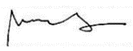 | Lia D | HC&GA Mgr. |  | 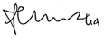
DOKUMEN YANG BERHUBUNGAN
DISTRIBUSI SALINAN CINT-INTRANET ISO
BOD
MR
ALL MGR DEPT
ALL PIC DEPT
CMS/ PPD
CAP ASLI / SALINAN DI SINI CAP TERKENDALI / TIDAK TERKENDALI DI SINI CAP KADALUARSA DI SINI
- Penerima Salinan Terkendali Garis Bawah Menunjukkan Pemegang Dokumen ini

TUJUAN
  - Memastikan seluruh karyawan dalam keadaan sehat dan prima dalam menunjang aktifitas kerja sehari-hari untuk mencapai kinerja yang diharapkan.
  - Mengimplementasikan program K3L (Kesehatan Keselamatan Kerja danLingkungan)

RUANG LINGKUP
Semua tindakan terkait medical check up karyawan, meliputi perencanaan kegiatan medical check up karyawan, pelaksanaan medical check up karyawan dan evaluasi hasil medical check up karyawan

DEFINISI
    - Medical Check Up adalah pemeriksaan Kesehatan secara menyeluruh.
    - Formulir Medical Check Up (F-MCU)adalah Formulir yang digunakan oleh karyawan sebagai syarat untuk melakukan Medical Check Up.

KETENTUAN UMUM
4.1 Pemeriksaan kesehatan dilakukan oleh dokter yang ditunjuk Perusahaan.
4.2 Dokter yang ditunjuk harus mempunyai izin praktek terdaftar
4.3 Fasilitas pemeriksaan kesehatan harus memiliki izin dan terdaftar
4.4 Biaya pemeriksaan kesehatan dibebankan kepada Perusahaan
4.5 Medical Check Up diprioritaskan untuk karyawan yang bekerja di bagian-bagian
yang beresiko kerja yang tinggi, baik berstatus kontrak ataupun tetap
4.6 Biaya Medical Check Up menjadi tanggungan perusahaan
4.7 Periode pemeriksaan kesehatan bagi seluruh karyawan dilakukan 1 (satu) kali
dalam 1 (satu) tahun.
4.8 Hasil pemeriksaan kesehatan beserta rekomendasi dari dokter diserahkan ke
Perusahaan dan selanjutnya dilakukan identifikasi jika ada penyimpangan terhadap
hasil tes kesehatan
4.9 Hasil tes kesehatan yang menunjukkan penyimpangan akan dirujuk kembali ke
dokter untuk penanganan selanjutnya
4.10 Hasil pemeriksaan kesehatan adalah dokumen bersifat rahasia, disimpan ditempat
terpisah dan hanya boleh dikases oleh HRD

TANGGUNG JAWAB
5.1. Tim P2K3
Membuat persiapan pelaksanaan pemeriksaan kesehatan dan memberikan rekomendasi mengenai daftar bagian-bagian yang memiliki resiko kerja yang tinggi

5.2. Manager HC & GA
Bekerjasama dengan Klinik / Rumah Sakit untuk melaksanakan kegiatan Medical Check Up Karyawan dan memonitor realisasi pelaksanaan pemeriksaan kesehatan karyawan

5.3. Klinik / Rumah Sakit
Melaksanakan proses Medical Check Up karyawan sesuai pengajuan dari Perusahaan dan memberikan Laporan Hasil Medical kepada perusahaan

PROSES

Flow Chart

Mulai
Proses pendataan Karyawan yang akan diproses Medical Check Up

Persetujuan Direksi terhadap Usulan Rencana Medical Check Up Karyawan

Pembuatan Jadwal Medical Check Up Karyawan

Proses Medical Check Up Karyawan dilakukan

Didapatkan hasil Medical Check Up Karyawan

Selesai
Analisa & tindak lanjut Manager HC&GA terhadap hasil Medical

Keterangan Flow Chart

Tim P2K3 melakukan proses pendataan karyawan yang akan dilakukan proses Medical Check Up.

Usulan data karyawan Medical Check Up diserahkan kepada Manager HC&GA.

Manager HC&GA meminta persetujuan Direksi terhadap Usulan Rencana Medical Check Up Karyawan.

Direksi memberikan persetujuan terhadap Rencana Medical Check Up Karyawan.

HC&GA bersama dengan Tim P2K3 melakukan kordinasi dengan Klinik/Rumah Sakit yang akan melaksanakan proses Medical Check Up untuk menetapkan jadwal Medical Check Up karyawan.

HC&GA memberikan Formulir Medical Check Up (F-MCU) kepada karyawan yang sudah ditetapkan untuk melaksanakan Medical Check Up.

Karyawan datang ke Klinik / Rumah Sakit tempat dilakukannya Medical Check Up sesuai dengan tanggal dan waktu yang telah ditetapkan.

Petugas klinik / Rumah Sakit melakukan Medical Check Up terhadap karyawan Perusahaan akan mendapatkan hasil Medical Check Up karyawan beserta analisanya.

KONDISI KHUSUS
Pelaksanaan proses Medical Check Up Karyawan dapat berubah sesuai dengan situasi, kondisi dan kebutuhan perusahaan.

RECORD
8.1. Rencana Medical Check Up Karyawan
8.2. Hasil Medical Check Up Karyawan

LAMPIRAN-LAMPIRAN
9.1. Formulir Medical Check Up Karyawan
9.2. Jadwal Medichal Check Up Karyawan
9.3. Identifikasi Bahaya Penilaian Resiko dan Penetapan Pengendalian

REFERENSI
10.1. Manual Sistem manajemen Terintegrasi PT. CINT
10.2. Perjanjian Kerja Bersama (PKB) PT. Chitose Internasional Tbk.pasal 39 ayat 3 tentang Kesehatan kerja
10.3. UU No. 1 Tahun 1970 tentang Keselamatan dan Kesehatan Kerja
10.4. Permenkes No. 20 tahun 2017 : Cara Pembuatan Alat Kesehatan dan Perbekalan kesehatan Rumah Tangga yang baik
10.5. ISO 45001:2018 Klausul 8.1 Perencanaan dan Pengendalian Operasional
10.6. ISO 14001:2015 Klausul 8.1 Perencanaan dan Pengendalian Operasional


PT. CHITOSE INTERNASIONAL TBK
Dept. HC&GA

FORMULIR PEMERIKSAAN KESEHATAN KARYAWAN
DATA IDENTITAS

NAMA KARYAWAN NIK
:
:
:
:
:
:

JABATAN/BAGIAN SHIFT / NON SHIT JENIS KELAMIN USIA

PEMERIKSAAN KESEHATAN

HARI :
TANGGAL :
WAKTU :
TEMPAT PEMERIKSAAN :

KELUHAN PENYAKIT

Mengetahui Menyetujui

Cimahi,
Atasan karyawan
HRD

_

PT. CHITOSE INTERNASIONAL TBK HC&GA

JADWAL MEDICAL CHECK UP KARYAWAN PT. CHITOSE INTERNASIONAL TBK

NO BAGIAN
2019

JAN FEB MAR APR MEI JUN JUL AGT SEP OKT NOV DES

      - Cat
      - Chrome
      - Las

Catatan
Jadwal dapat berubah sesuai dengan kondisi dan kebutuhan Perusahaan Pelaksanaan Medical Check Up dilakukan secara berkala dan bertahap

IDENTIFIKASI BAHAYA PENILAIAN RESIKO DAN PENETAPAN PENGENDALIAN

 |  | IDENTIFIKASI BAHAYA | PENILAIAN RISIKO |  | PENGENDALIAN
1 | 2 | 3 8 | 10 11 | 12 | 13 17

NO Sub Dept.

Potensi/Aktual Aspek-

DAMPAK RESIKO
TINGKATAN RESIKO Penanganan 1. Engineering dan 2. Administratif

Bahaya
KEMUNGKINAN KONSEKUENSI NILAI
Pengendalian 3. APD

(Level 1-5) (Level 1-5)
RESIKO

- Cat
Paparan powder cat ISPA 5 4 9
APD/EXHAU ST FAN
Minum yang

Over Heat

sakit mata

Paparan uap Nikel &
Dehidrasi, stres 5
pedih ke mata 2
4 9 banyak dan Tablet garam
4 6 APD/ Kaca Mata
APD

- Chrome
Chrome

Kena Pecikan larutan
ISPA

Sakit mata
kimia  Kajatuhan material | luka | 3 | 3 | 6
Debu material | terhirup paru | 5 | 5 | 10
Paparan asap | terhirup paru | 5 | 5 | 10
Paparan uap | terhirup paru | 5 | 5
Terpecikan api las | luka bakar | 5 | 5
kesalahan penyelepan  bahan - bahan kimia | luka mesin slep  paparan , | 3  5 | 4  5

5 4 9

4 4 8
/EXHAUST FAN

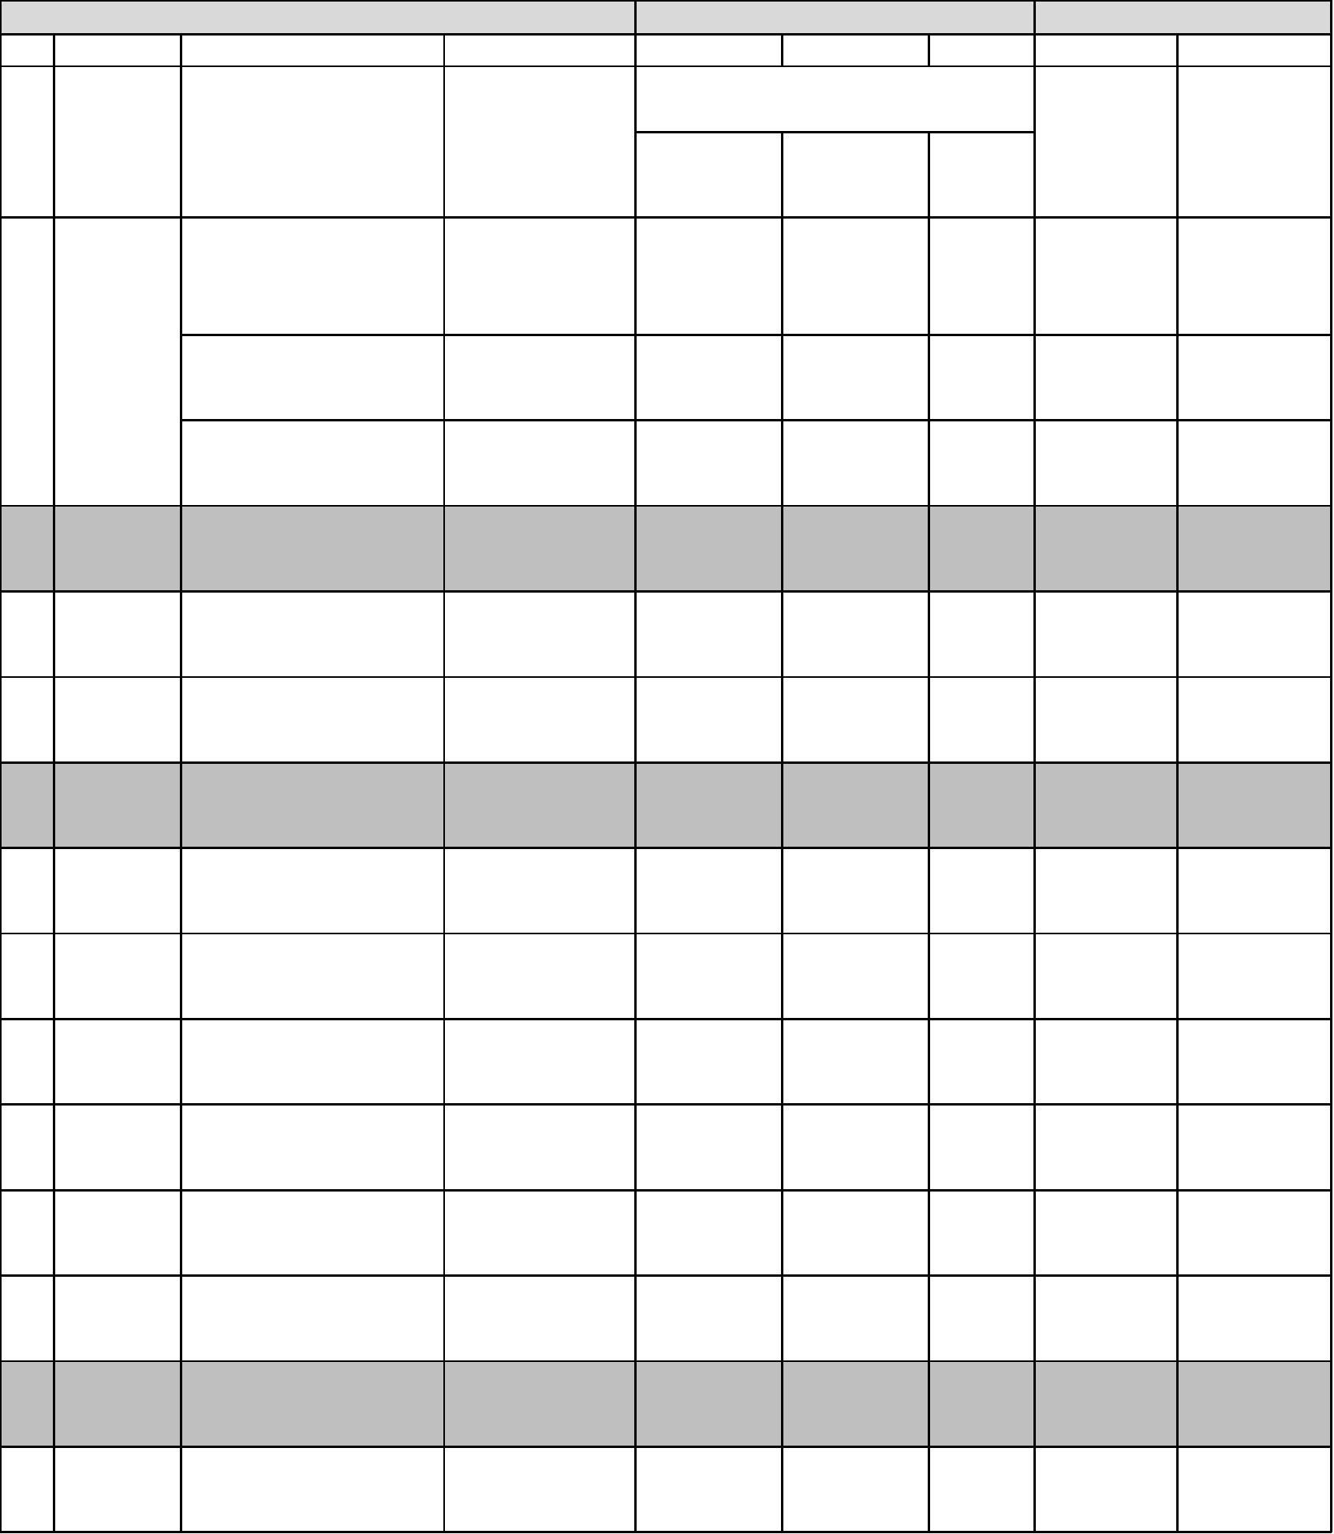

Welding /
- Las

- Opt Lab
terpapar limbah B 3 / | kontaminasi  paparan , 5 5
Sludge  terjatuh ke IPAL | kontaminasi  luka atau 2 4
 | tenggelam
Paparan lem | terhirup debu | 4 | 4

- Opt IPAL


6
Nailing Paparan asap
terhirup debu
4
4
Paparan debu
terhirup debu
4
4

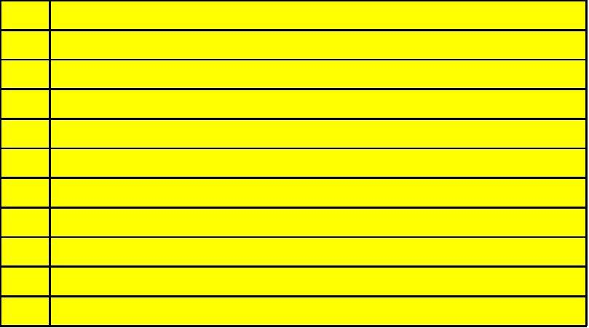
CT BENCANA SANGAT BESAR MJ BENCANA BESAR
MD BENCANA SEDANG MN BENCANA KECIL
INS JARANG TERJADI BENCANA

VL SERING TERJADI
- BESAR KEMUNGKINAN
- MUNGKIN TERJADI/TIDAK MUNGKIN UL KECIL KEMUNGKINAN TERJADI
R TIDAK TERJADI

